MODELO DE CAIXAS

De forma simples e objetiva, a grande maioria dos elementos HTML que temos no nosso site são como caixas (“box model”). Elas são *containers* quer armazenam conteúdos ou até mesmo outras caixas.

ANATOMIA DE UMA CAIXA

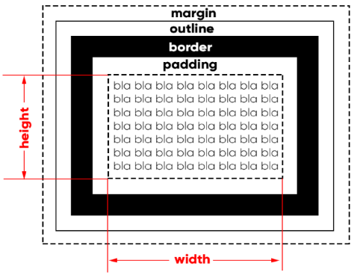

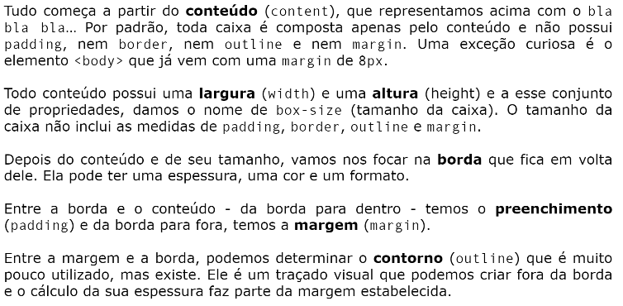

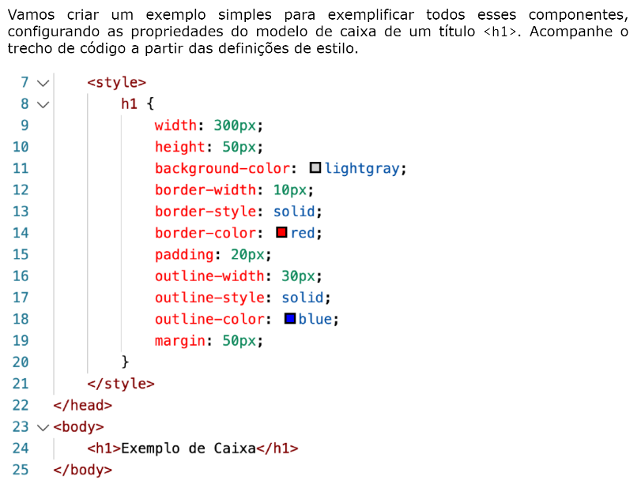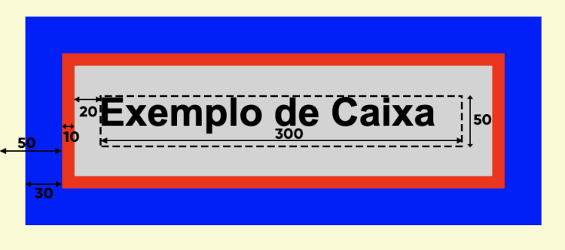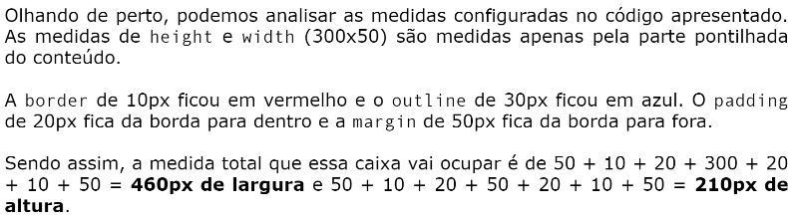

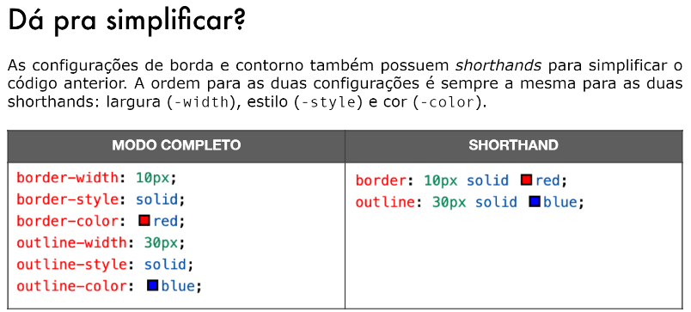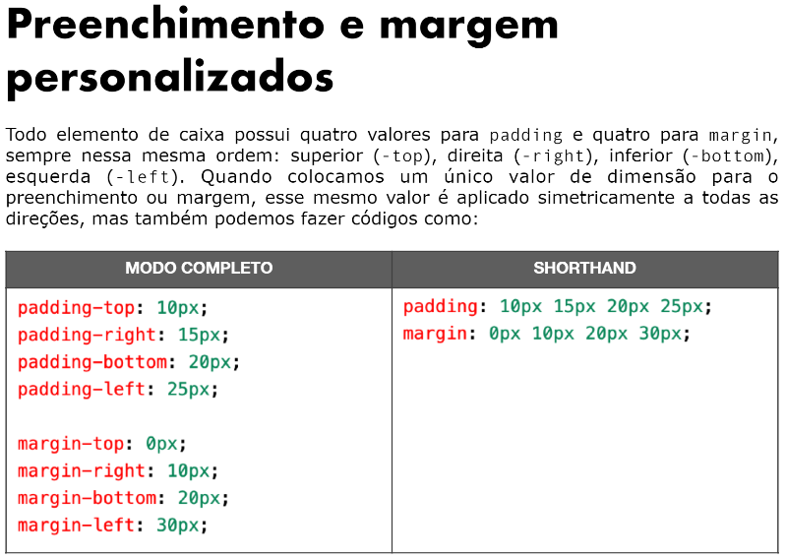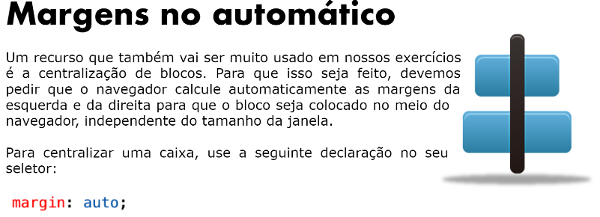

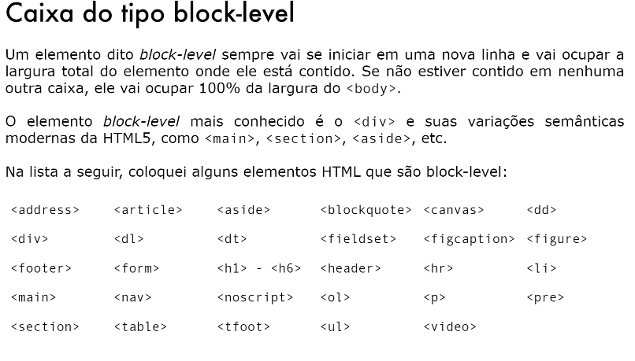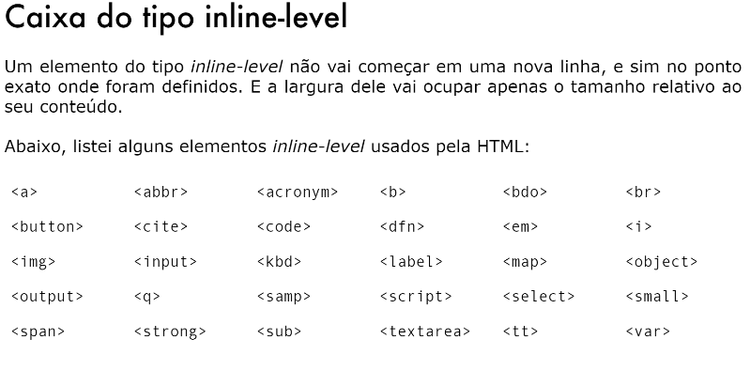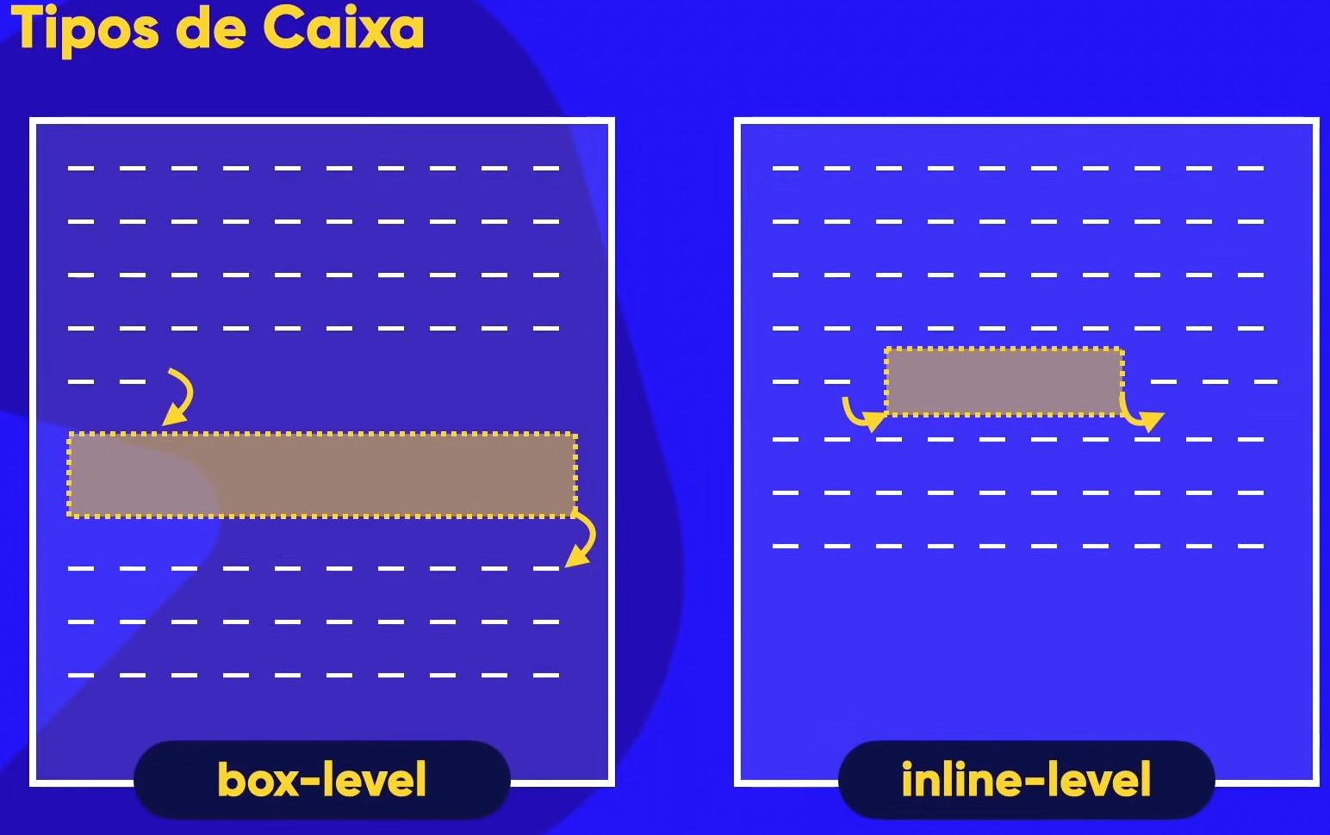

Através das linhas de códigos é possível transformar um elemento inline em box e vice versa. Usando código *display: block* para box e *display: inline* para inline.

GROUPING TAGS e SEMANTIC TAGS

HEADER: Cria áreas relativas à cabeçalhos. Pode ser o cabeçalho principal de um site ou até mesmo o cabeçalho de um artigo ou seção. Normalmente inclui títulos h1 – h6 e subtítulos. Podem também conter menus de navegação.

NAV: Define uma área que possui os links de navegação pela estrutura de páginas que vão compor o website. Um <*nav* > pode estar dentro de um < *header* >.

MAIN: É um agrupador usado para delimitar o conteúdo principal do nosso site. Normalmente concentra as seções, artigos e conteúdos periféricos.

SECTION: Cria seções para sua página. Ela pode conter o conteúdo diretamente no seu corpo ou dividir os conteúdos em artigos com conteúdos específicos. Segundo a documentação W3C, “uma seção é um agrupamento temático de conteúdos, tipicamente com um cabeçalho”.

ARTICLE: Um artigo é um elemento que vai conter um conteúdo que pode ser lido de forma independente e dizem respeito a um mesmo assunto. Podemos usar um < *article* > para delimitar um post de blog ou fórum, uma noticia, etc.

ASIDE: Delimita um conteúdo periférico e complementar ao conteúdo principal de um artigo ou seção. Normalmente um conteúdo < *aside* > está posicionado ao lado de um determinado texto ou ate mesmo no meio dele, exatamente como fizermos no bloco de texto apresentado anteriormente, falando sobre “MULTIPLOS NIVEIS”.

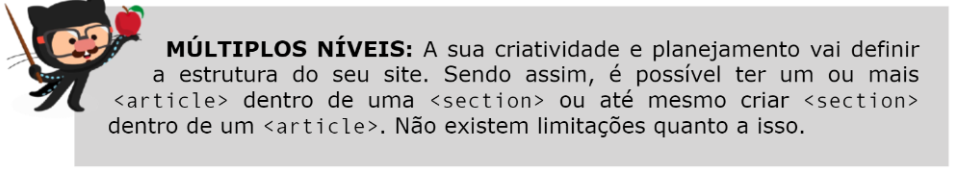

FOOTER: Cria um rodapé para o site inteiro, seção ou artigo. É um conteúdo que não faz parte diretamente do conteúdo nem é um conteúdo periférico, mas possui informações sobre autoria do conteúdo, links adicionais, mapa do site, documentos relacionados.

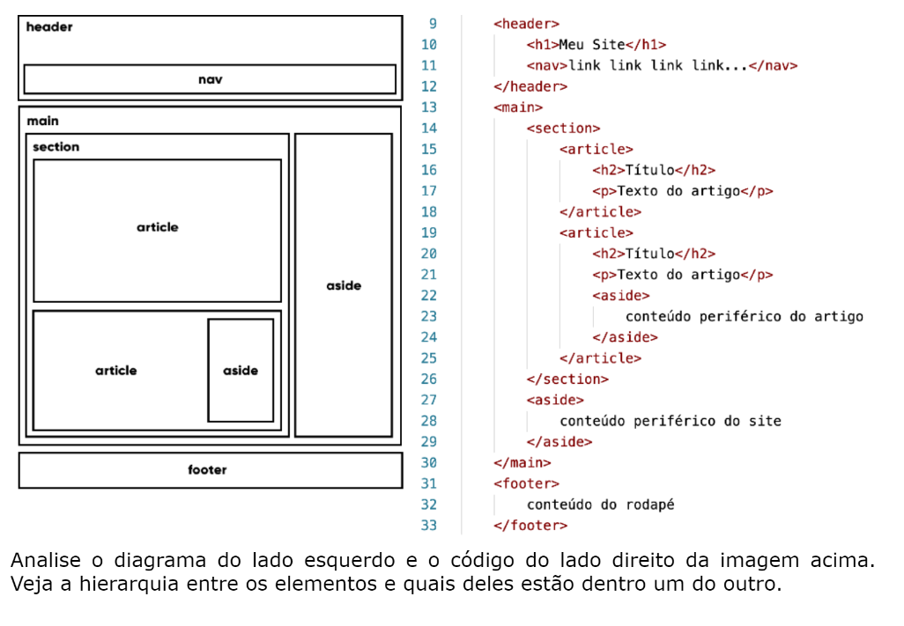

SOMBRAS NAS CAIXAS

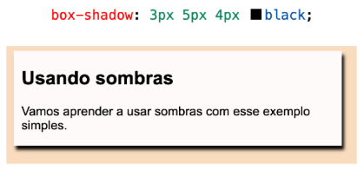

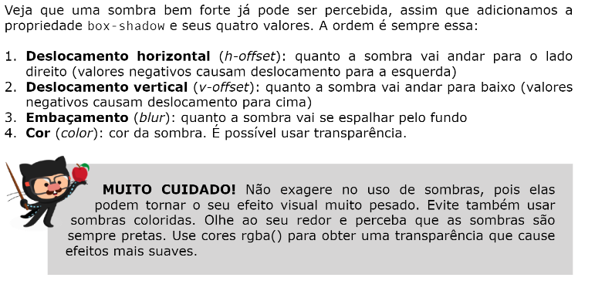

BORDAS DECORADAS

As bordas das caixas não precisam ser sempre retangulares e podem ter alguns detalhes especiais.

VÉRTICES ARREDONDADOS

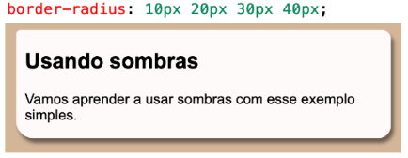

Esse elemento segue o mesmo padrão das margins. Isso significa que ela aceita shorthands. Podemos escrever um único valor, que assim seria imposto aos quatro cantos, ou dois que seria impostos horizontalmente.

